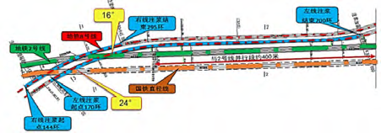
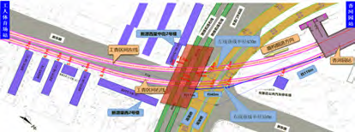
Shield Equipment & Project盾构工程
盾构施工穿越高等级风险源风险管控技术
Risk Control Technology of High-level Risk Source Through Shield Construction
胡高鹏1，袁刚2，侯振华2，李阳2，谢维3
HU Gao-peng, YUAN Gang, HOU Zhen-hua, LI Yang, XIE Wei
(1.北京市轨道交通建设管理有限公司，北京 100068；2.中国铁建二十局集团有限公司，陕西 西安 710000；
3.中国铁建大桥工程局集团有限公司，天津 300457）
[ 摘 要] | 通过地铁8 号线王前区间连续下穿北京国铁直径线、地铁2 号线，17 号线北朝区间穿越南五环、

南水北调东干渠、京津高铁，17 号线工香区间下穿机场线等案例，分析总结盾构穿越高等级风险

[ 关键词] | 源的应对措施和风险管控技术，为类似工程提供参考。盾构施工；曲线穿越；沉降控制；优化注浆；施工参数
DOI:10.13311/j.cnki.conmec.2022.12.018

1 工程概况
1）8 号线下穿2 号线、国铁直径线概况北京新建地铁8 号线王府井站～前门站盾构区间隧道长约1 650m，顶覆土厚25～36m，在前门大街连续斜下穿国铁直径线和地铁2 号线区间，曲线半径450m，下穿后左线与地铁2 号线临近并行400m，水平距离8.5～50m，如图1 所示。管片外径6m，内径5.4m，环宽1.2m。地铁2 号线隧道为单层

场线东直门～三元桥站盾构区间，下穿长度各30m，拱顶与既有线最小垂直净距2.94m，如图2 所示。机场线道床敷设感应板供电，变形控制指标+1/-2mm。区间下穿机场线场区地层从上往下分别为杂填土、粉质黏土、黏质粉土、粉细砂等，顶覆土厚23.5～26.3m，穿越土层主要为中砂、粉质黏土、粉细砂、圆砾层，地下水主要为层间潜水～承压水，含水层以砂层、卵砾石为主渗透性强，和机场线夹层土主要为粉质黏土、

双跨矩形框架结构，顶板埋深7.5m，与盾构区间 粉细砂。竖向净距17.5m；国铁直径线区间隧道拱顶埋深
13.2m，与盾构区间竖向净距3.6～4.2m，下穿影
响范围200m。区间拟建场区共分11 个大层，表层
为人工堆积层，以下为第四纪沉积层，共4 层地下
水。下穿地层主要为卵石-圆砾⑥、卵石-圆砾⑦。

水位线距地面25.8m，距结构顶面0.5～8.9m，区间位于承压水中。
图1王前盾构区间下穿国铁直径线、地铁2号线平面关系图
2）17 号线下穿机场线概况新建地铁17 号线工人体育场～香河园站盾构区间垂直下穿机

图2 工香盾构区间与既有机场线平面关系图3）17 号线下穿五环路、上穿南水北调东干渠、下穿京津城际概况新建地铁17 号线北神树站～朝阳港站盾构区间长5 635m，在康化桥附近下穿东南五环路基段，上穿南水北调东干渠（夹角74°，顶覆土6.99m，竖向净距6.4m，盾构隧洞双层衬砌，外层外径6.0m 内径5.4m，内层0.4m 厚模筑防水混凝土），在K9+343～K9+526.7 范围下穿京津城际铁路桥（跨五环路三跨预应力连续箱梁中跨穿越，交角40°，无缝双线无砟轨道。左线与

14 2022(12) CONSTRUCTION MECHANIZATION

盾构工程Shield Equipment & Project

281#、右线与282# 主墩桩基邻近，水平最近距离18.5m、18.1m。墩高8.8m，桩基为24 根69m 长钻孔灌注桩）。下穿五环路段隧道所处地层主要为细砂层、粉质黏土层、粉砂层。上穿南水北调东干渠段以砂土和黏性土交互地层为主，地铁区间与东干渠夹层主要为粉土、粉细砂及细中砂。下穿京津城际高铁桥段地层主要为粉细砂及粉砂层，拱顶以上为砂质粉土、素填土等细颗粒地层。两层地下水层间潜水～承压水及承压水标高分别为8.3m、5.874m，位于区间隧道底板以下，东干渠洞身范围内。
2 工程风险源及风险管控措施
工程风险源如表1 所示。盾构施工引起地表沉降主要由盾壳与土体之间的摩擦力和土体损失造成，分别占比约30%、70%，须通过针对措施

盾构区间均设置试验段。同穿越既有线相同组段划分的最优施工参数如表2 所示。
表2下穿既有线相同组段划分的盾构施工参数表
项目 | 王前区间 | 工香区间 | 北朝区间
上部土压力（bar） | 2.1～2.9 | 1.2～1.6 | 0.7～1.2
平均掘进速度（mm/min） | 20～30 | 55～75 | 30～45
刀盘转速（rpm） | 0.8～1.0 | 0.8～1.0 | 0.8～1.0
刀盘扭矩（kNm） | 1600～1800 | 3000～4500 | 2500～3500
总推力（kN） | 12000～14000 | 13000～15000 | 8800～14000
克泥效（m3/ 环） | 无 | 0.4 | 无
注浆压力（MPa） | 0.2～0.4 | 0.2～0.5 | 0.2～0.3
同步注浆量（m3/ 环） | 6 | 5 | 5.5～6.2
二次注浆 | 每环一次 | 每环一次 | 每环一次
出渣量（m3/ 环） | 40 | 40～45 | 40～47
2.3 施工技术及变形控制措施

控制变形。 2.3.1 优化并控制掘进参数

2.1 优化盾构选型
考虑地质及环境因素，王前区间采用泥水平衡盾构，工香、北朝区间采用土压平衡盾构。
泥水平衡盾构优势：①泥水压力传递速度快而均匀，对开挖面周边土体干扰少，开挖面平衡土压力和地面沉降量控制精度高；②刀具刀盘磨损小，易于长距离掘进；③在承压水中能规避

依监测数据严控并动态调整各项掘进参数，穿越既有线参数如表3～表5 所示。
2.3.2 掘进过程变形控制措施
穿越前检修盾构及各配套设施，确保平稳、连续穿越；及时注浆填充，严控注浆参数，确保变形受控；保持盾构姿态，控制轴线偏差，减小地层扰动；控制拼装精度，避免衬砌变形，降低

突涌风险；④出土由泥水管道输送，速度快而连 地表下沉。
续，减少电机车运输量，施工进度快；⑤刀盘所 2.3.3 渣土改良

受扭矩小，进一步较小土层扰动。
土压平衡盾构可减少泥浆处理设备及场地。
2.2 设置最优参数
为确保正式穿越时掘进顺畅、沉降可控，三

工香和北朝区间通过注入膨润土、泡沫剂及刀盘中心加水实现渣土改良，提高土体塑性流动性，降低推力扭矩和刀具磨损，减少地层扰动。
1）膨润土改良选用优质钠基膨润土，从膨

表1工程风险源
新建区间 | 风险名称 | 风险等级 | 风险说明
8 号线  王前区间 | 下穿既有2 号线 | 特级 | 地处变形敏感区域，既有线不停运，须减小地层扰动，严控变形；新建区间处于卵石地层承压水中，上软下硬，自稳能力差，须防止坍塌等。
 | 下穿国铁直径线 | 特级
17 号线  工香区间 | 下穿既有机场线 | 特级 | 机场线为直线电机感应板模式，变形敏感，变形控制指标+1/-2mm。
17 号线  北朝区间 | 下穿五环路 | 一级 | 盾构掘进会对周边土体造成较大扰动，极易引起地面下沉、管线变形破损、渗漏、既有结构破坏、影响高铁运营等事故。变形指标：五环地表沉降≤10mm、速率≤1.5mm/d、隆起量≤5mm；东干渠地表沉降累计≤20mm、速率≤2mm/d；桥墩沉降累计≤2mm、速率≤2mm/d。
 | 上穿南水北调东干渠 | 一级
 | 下穿京津城际 铁路桥 | 特级
建筑机械化 2022(12) 15

表3工香区间穿越既有线掘进主要参数
 | 土仓压力(bar) | 掘进速度  (mm/min) | 扭矩 (kNm) | 盾构推力 （kN）
理论参数 | 1.2～1.6 | 50～75 | 3000～4500 | 16000～18500
实际左线 | 1.0～1.6 | 50～70 | 2800～4450 | 17000～18000
实际右线 | 1.1～1.6 | 55～75 | 3200～4600 | 16000～18500
表4王前区间穿越既有线掘进主要参数
 | 顶部土仓  压力(bar） | 掘进速度  (mm/min) | 扭矩 (kNm) | 盾构推力 (kN)
理论参数 | 2.1～2.9 | 20～30 | 1600～1800 | 12000～14000
实际左线 | 2.2～2.8 | 24～30 | 1136～2800 | 13347～31722
实际右线 | 2.2～2.6 | 20～30 | 1800～3830 | 12300～26400
表5北朝区间穿越既有线主要掘进参数
区段 | 土仓压力（bar） | 掘进速度  (mm/min) | 扭矩  (kNm） | 盾构推力（kN）
南水北调东干渠 | 0.8～1.15 | 30～45 | 3000～3500 | 8900～12000
五环路 路基段 | 0.7～1.0 | 35～45 | 2500～3000 | 12000～14000
京津城际铁路桥 | 0.7～1.0 | 35～45 | 2500～3000 | 12000～14000
化池直接泵送至盾构，掘进中向土仓内匀速均流
量注入膨化好的膨润土，每环总量2m3，水灰比

片脱离盾尾后围岩与管片间的环形间隙，弥补地层损失。盾构通过后若出现超挖，要加大同步注浆量并视情况二次注浆。严控注浆参数及时机，防止注浆过程中隆沉过快或差异沉降。
工香区间采用可硬性浆液，由水泥、粉煤灰、膨润土、砂子和水按220∶350∶180∶250∶500(kg) 配比混合，初凝时间＜4h，结实率＞95%，终凝强度≥2.5MPa，注浆压力0.2～0.5MPa，填充系数1.5～2.0，约5m3/ 环。王前区间采用成品拌合料浆液，水、水泥、细沙、膨润土、粉煤灰按475∶400∶625∶60∶240(kg) 配比混合，电脑程序控制。稠度3.0s，初凝时间1.5h，注浆压力0.2～0.4MPa，填充系数1.5～2.0，约6m3/ 环，结合监测收敛数据调整注浆量。
盾尾完全进入既有线到脱出既有线后3～4 环范围，通过管片注浆孔和盾壳上备用注入孔同步注浆补浆，自动化监测少量多次方式抬升控沉，压力0.3～0.45MPa。
2.3.6 二次注浆及径向注浆
通过自动化实时监测，掌握盾尾通过后既有线变形状态和趋势，在同步注浆无法够到填充量不足且盾尾脱出的管片位置采用二次注浆及径向

1 ∶0.15。 注浆控制调整沉降。

2）泡沫剂改良采用350L/min 大气量干泡沫，泡沫混合液流量25L/min，掘进中泡沫混合液总量≤5m3/ 环。
3）刀盘中心加水依据渣土干湿控制加水流量70 ～100L/min；突发喷涌时立即关闭加水。

二次注浆在管片脱出盾尾后5～7 环位置，盾构上半断面外轮廓外2.5m 内，每环一次，双液浆，水泥∶水=1 ∶1（质量比），水泥浆∶水玻璃=2 ∶1（体积比）。注浆压力0.3～0.4MPa，稳压≥30min，严控防止压力过大造成错台及浅

2.3.4 工香区间克泥效减阻填充支护 土地层隆起超限。

因刀盘直径大于盾构外径，穿越期间须填充开挖过程中地层与盾体间空隙，刀盘进入既有线区域时，通过盾体径向孔注入克泥效，填充支护并对盾体前行润滑减阻，防止注浆填充前盾体上部土体沉降。克泥效为高黏度塑性胶化体，24h 后整体稳定性较好且有一定承载能力，浓度400kg/m3，注入系数1.3。克泥效∶水玻璃=20∶1（体积），40°Bé水玻璃；为防压力过大造成机场线差异沉降，注入量0.4m3/ 环，低于理论量0.81m3/ 环。
2.3.5 同步注浆及关键部位抬升控沉
采用双泵多管路对称同步注浆，及时填充管

王前区间下穿段左右线及并行段左线进行径向补偿注浆。盾尾脱离管片3～5 环后，奇偶数环选取不同的点位钻孔开始径向注浆，注浆半径≥0.8m，先注水玻璃凝固再注双液浆。工香区间待管片脱出盾尾后15 环（同步及二次浆液凝固），出现超方时径向补偿注浆，注浆半径≥1m，压力＜0.5MPa，稳压≥30min，如图3、图4 所示。径向注浆后根据地表沉降监测数据以确保注浆效果。
2.3.7 加强型管片、注浆加固隔离
盾构穿越五环路主路基段采用II 类加强型管片，通过壁后注浆孔向影响区域结构拱部180°范

16 2022(12) CONSTRUCTION MECHANIZATION

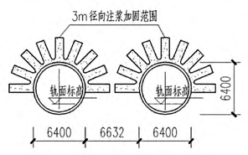
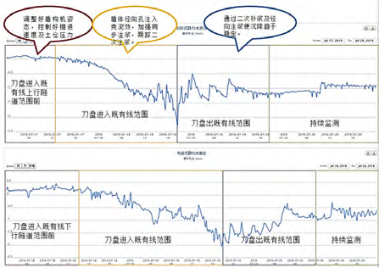
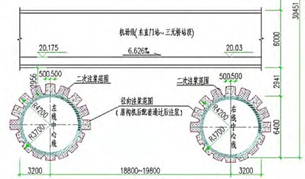
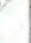
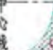
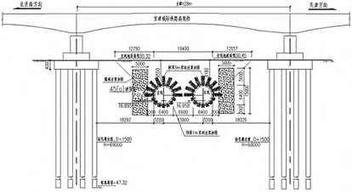
增加同步及径向注浆减小地面沉降；严控浆液质
量，及时二次补浆及深孔注浆，控制盾尾通过后
的沉降；及时补偿注浆，控制后期固结沉降。
3 监测情况分析
采用基于小型化压差式静力水准仪及相应智
能采集和数据分析设备的自动化沉降实时监测系

图3 工香盾构区间径向注浆范围示意图
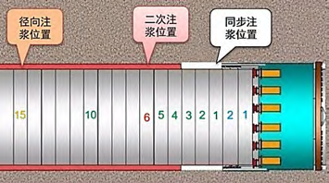
图4 工香盾构区间注浆位置示意图

统，24h 不间断监测既有线结构，实时掌握沉降数值并调整施工参数。
3.1 工香区间监测情况分析
机场线结构变形整体为下沉，变形量自邻近下穿位置至两侧逐渐减小，各部位累计沉降值随施工逐步增大，施工影响范围较小；盾构掘进至既有线下穿部位时沉降速率明显加快；沉降最大值在全部施工完成后区间中部底板处-1.76mm。

围内深孔径向注浆，双液浆，长度3m（图5）。 | 1）上行线 | 穿越前地面隆起0.2mm，穿
越中沉降-1.3mm，盾尾刚出既有线范围时沉
降-2mm，盾尾脱出后通过同步及二次注浆隆起
+1.2mm，最终累计沉降约-1.5mm。
2）下行线 穿越前地面隆起0.3mm，穿 越中沉降-1.1mm，盾尾刚出既有线范围时沉 降-1.8mm，盾尾脱出后通过同步及二次注浆隆 起+0.9mm，最终累计沉降约-1.0mm（图7)。图5 隧道内径向注浆剖面示意图
采用地面竖直、斜向注浆管深孔注浆加固地
铁区间与东干渠之间地层，范围：纵向穿越段及
前后各6m、竖向为地铁区间底板以下5.4m、横
向为地铁区间外侧各6m。
盾构下穿京津城际铁路桥前，对紧邻的
281#、282# 主墩桩基侧面采用地面打设袖阀管
隔离注浆加固，宽度29m。穿越过程中补充注浆，
并及时洞内径向二次深孔注浆，如图6 所示。及
时壁后注浆，适当加大同步注浆量；盾尾脱出后
图7 工香区间左右线穿越机场线动态实时变形曲线
3.2 王前区间监测情况分析
变形集中在盾构切口切入及盾尾脱出阶段，
盾尾脱出后8 日趋于稳定，有明显沉降突变；盾
构掘进前后变形形态变化明显，下沉持续时间基
本在8 日以上，变化速率约0.5mm/d。
图6 下穿京津城际铁路高架桥地面袖阀管加固范围 盾构穿越2 号线：下穿完成既有结构累计变
建筑机械化 2022(12) 17

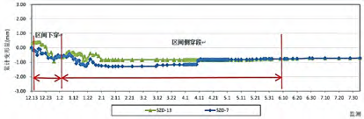
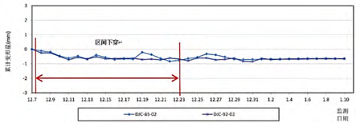
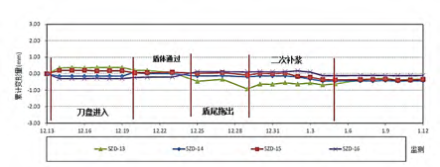

形最大-1.39mm，下穿段沉降最大-1.26mm，占90%，既有结构沉降主要集中在下穿期间，侧穿基本无影响。如图8 所示。

号线结构沉降最大约-1.39mm，造成国铁直径线沉降最大约-0.72mm。
2）加强型管片及注浆隔离加固。北朝区间穿越段采用加强型管片、提前注浆对既有线路隔离加固保护、补充注浆、严控出土量、严禁超挖超排等措施，安全、平稳穿越了特一级风险源。

5 结语
图8 王前区间穿越地铁2号线沉降变形时程曲线

盾构穿越国铁直径线：下穿完成国铁直径线轨道结构累计变形最大-0.72mm，在控制值1mm 之内。沉降主要集中在下穿期间盾尾脱出阶段，可通过同步注浆等少量多次的注浆方式控制；盾尾通过后可通过二次补浆对已沉结构进行微量抬升至变形稳定。如图9 所示。

1）3 个盾构区间均成功穿越特一级风险源，措施有效变形可控。掘进参数控制应“匀速、连续、均衡、饱满”。
2）自动化实时监测对变形控制发挥了重要作用，高精度测量及高频度监测为每个环节提供及时数据支持，确保穿越施工风险可控。
3）穿越既有线可按照如下思路风险管控：试验段积累总结- 刀盘进入前微隆控沉- 刀盘切入后尽量控沉- 盾构通过阶段同步注浆反复调整控沉- 盾尾脱出同步注浆跟进- 盾尾脱出后二次注

浆径向注浆至稳定并可微量抬升。

图9王前区间穿越国铁直径线沉降变形时程曲线3.3 北朝区间监测情况分析

4）进度控制8～12 环/d，考虑时空效应，左右线应错距50m 以上。 O

三处特一级风险源穿越前后地表、桥墩沉降 [参考文献]
监测数据及沉降槽变化：①穿越过程中京津高铁

桥和南水北调东干渠整体变形较小；②穿越五环路造成最大沉降13mm 左右，穿越后仍有一定变形量并逐步稳定。

[1] 杨广武．地下工程穿越既有地铁线路变形控制标准 和技术研究[D]．北京：北京交通大学，2010．
[2] 关继发．新建地铁隧道穿越既有地铁安全风险及其控制技术的研究[D]．西安：西安建筑科技大学，

4 风险管控主要措施效果评价 2008．

1）盾尾通过阶段通过同步注浆阻止沉降发展的总量达到近-0.93mm，采取二次注浆补浆方式继续微量抬升既有线结构，使之始终不超过控制值，直到沉降趋稳，沉降最终达到近-0.35mm（图10)。通过实时监测调整掘进参数使得穿越过程中对既有线影响较小，盾构区间穿过后造成2

[3] 莫崇杰．盾构隧道近距离小角度上穿已建暗挖隧道的施工方案研究[D]．北京：北京交通大学，2008．[4] 刘志涛．地铁穿越工程中新建地铁对既有地铁安全运营的影响分析[D]．北京：北京交通大学，2008．[5] 李兴高．既有地铁线路变形控制标准研究[J]．铁道建筑，2010，(4)：84．
[6] 马云新．克泥效抑制沉降工法在盾构近距离下穿地铁既有线工程中的应用[J]．施工技术，2015，(1)：94．
（编辑 张海霞）
［中图分类号］U456.3+1
［文献标识码］B

［文章编号］1001-1366(2022)12-0014-05［收稿日期］2022-08-25
图10 王前区间下穿地铁2号线自动化沉降变形时程曲线
18 2022(12) CONSTRUCTION MECHANIZATION

